MANUAL DE INSTALAÇÃO DO “CERTIFICADO”

Foi instalado no site do Webmail (https://webmail.tce.go.gov.br/) um certificado digital de 128 bits que tem a função de criptografar todo tráfego entre o servidor webmail e os computadores, trazendo mais segurança aos acessos feitos no servidor de email do TCE.
Existem 02 maneiras de fazer a instalação do Certificado, baixando o arquivo na nossa home-page no endereço http://www.tce.go.gov.br/downloads/webarqcat.aspx?cid=5 para instalar no seu computador ou conectando no Webmail pela home-page do TCE.
Para fazer a conexão segura com o webmail, basta seguir as orientações (passo a passo) descritas abaixo.

➔ Ao aparecer a 1ª tela abaixo, deve-se clicar no botão “Exibir certificado” para continuar com a instalação.

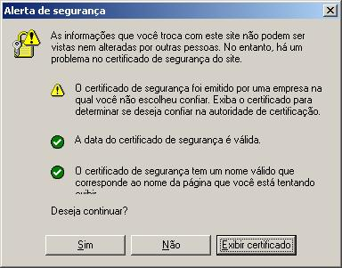

➔ Na tela seguinte, clique no botão “Instalar certificado”.

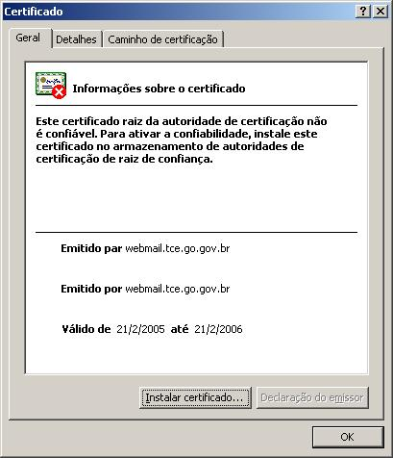

➔ Na próxima tela, clique em “Avançar”.

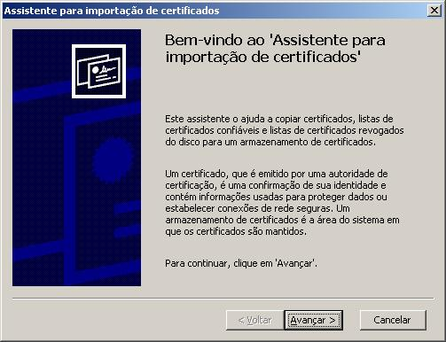

➔ Depois, selecione a primeira linha e clique de novo em “Avançar”.

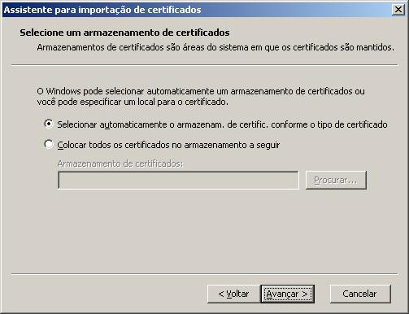

➔ Para finalizar o processo de instalação do certificado, clique em “Concluir”.

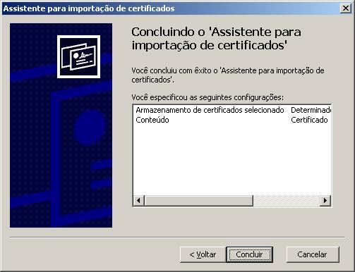

➔ Na tela seguinte, clique em “Sim”.

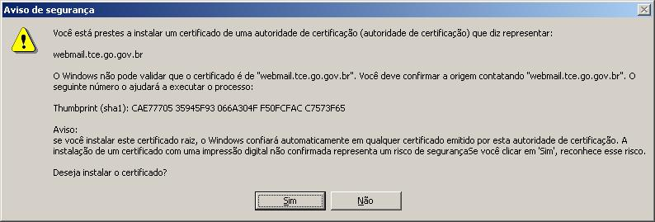

➔ Na tela seguinte, clique em “Ok”.

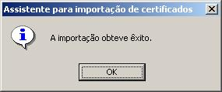

➔ Na tela seguinte, clique em “Ok”.

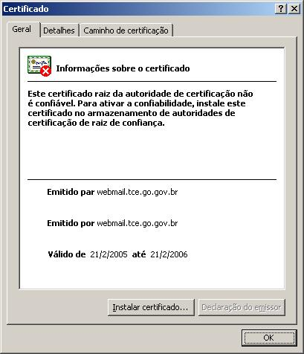

➔ Na próxima tela, será necessário clicar em “Sim” para instalar definitivamente o certificado no micro-computador.

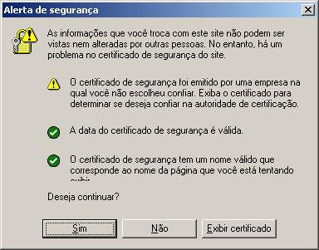

Após instalado o certificado, para saber se a conexão é segura, observe na barra de Endereço¹ se o site utiliza o protocolo https, basta conferir se o endereço começa com https e no rodapé a direita da página, observe também o cadeado² na barra inferior da janela do Internet Explorer.
Obs.: O endereço do webmail passará de “http://webmail.tce.go.gov.br/” para https://webmail.tce.go.gov.br/

1 - 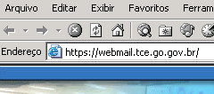

2 - 

Qualquer dúvida, entrar em contato com a DPD pelos fones 201-9076/9078 ou pelo email: informatica@tce.go.gov.br.

